**Муниципальное бюджетное дошкольное образовательное учреждение**

**« Детский сад №8 с. Кривояр Ровенского муниципального района Саратовской области»**

**Развлечение в средней и старшей группе**

**« Фестиваль народов Поволжья»**

**Воспитатель: Сапаргалиева А.Т.**

**2014 год**

**Развлечение: « Фестиваль народов Поволжья»**

**Задачи:**

1. Воспитывать человеческое достоинство, чувства долга;
2. Формировать межнациональные отношения в духе ненасилия, терпимости (толерантности), уважения, солидарности;
3. Адаптировать знания к национальным и международным аспектам;
4. Способствовать формированию глобального миропонимания.

**Цели этого**

* вырабатывать способность признавать и воспринимать различие культур.
* уважать культурное наследие и самобытность своей страны в контексте мировой культуры,
* воспитывать солидарность и справедливость на национальном уровне у дошкольников МБДОУ №8 с. Кривояр

Дети в костюмах народов Поволжья под музыку входят в зал. Исполняют танцевально- ритмическое постановку:

**«Я, ты, он, она - вместе дружная семья» сл. Р. Рождественского, музыка Д. Тухманова**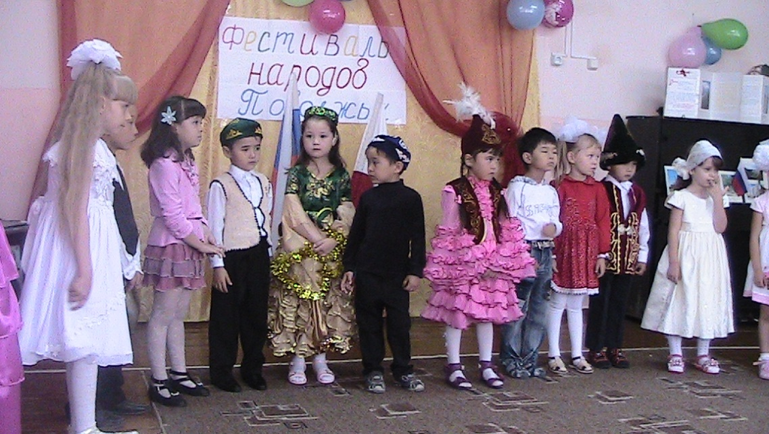

**Ведущий**: Здесь сегодня особая встреча! Сколько у нас гостей из близка, из далека, Из разных волостей! Представит нам песни и танцы родимого края На нашем Саратовском фестивале

**Полина**: Под русским небом, где пахнет хлебом Степные ветры сменяют зной С горы подолгу глядится в Волгу Любимый город- Саратов мой.

**Айдар**: Последний луч свой солнце спрятало Вдали за лысою горой А песни льются над Саратовом Звучит весеннюю порой

**Песня**: «Росиночка- Россия»

1. Много разных танцев есть,

Но от русской пляски

Никому ни лечь, ни сесть,

Пляшут без опаски

Голубые небеса,

Голубые небеса,

Где во поле роса.

ПРИПЕВ:

Росиночка-Россия -

Похожие слова.

Росиночка-Россия -

Высокая трава,

Росиночка-Россия -

Широкие края.

Росиночка-Россия -

Родная ты моя.

2. Много разных песен есть,

Но от русской песни

В небо хочется залезть

И плясать, хоть тресни.

Пляшет девичья коса,

Пляшет девичья коса,

Где во поле роса.

ПРИПЕВ (медленно):

Росиночка-Россия -

Похожие слова.

Росиночка-Россия -

Высокая трава,

Росиночка-Россия -

Широкие края.

Росиночка-Россия -

Родная ты моя.

ПРИПЕВ (нормально):

Росиночка-Россия -

Похожие слова.

Росиночка-Россия -

Высокая трава,

Росиночка-Россия -

Широкие края.

Росиночка-Россия -

Родная ты моя.

**Ведущий:** Слушайте, слушайте! Пришёл весенний праздник. Во все времена среди самых радостных событий в жизни людей был приход весны. По- разному отмечали разные народы. Как праздник возрождения природы, торжество жизни, надежд на щедрый урожайный год.

**Русскую культуру представляет Елена Владимировна (рассказывает о масленице)** Исконно русский праздник - **Масленица**. Пришел к нам он из язычества. Масленица - это озорное, разгульное и веселое прощание с холодной, надоевшей зимой и одновременно встреча долгожданной весны, солнца и тепла. Празднуется Масленица в последнюю неделю перед Великим постом и за семь недель до Пасхи. В разных городах и селах называлась она по-разному: честная, широкая, веселая, семикова племянница, объедуха. Но чаще встречалось, конечно же, название масленица или сырная неделя.

Каждому дню масленичной недели дано было своё имя:

Понедельник - Встреча;

Вторник - Заигрыши;

Среда - Лакомка;

Четверг - Разгул;

Пятница - Тёщины вечерни;

Суббота - Золовкины посиделки;

Воскресенье - Прощёный день.

**Первый день Масленицы. Встреча.**  
Зажиточный люд начинал встречу Масленицы посещением родных. С утра свекор со свекровью отправляли невестку на день к отцу и матери, а вечером сами приходили к сватам в гости. Тут за круглой чаркой и устанавливалось, когда и где проводить время, кого звать в гости, когда кататься по улицам.  
К первому дню Масленицы устраивали горы, висячие качели, балаганы для скоморохов, столы со сладостями. Не кататься с гор и на качелях, не потешаться над скоморохами значило в старину - жить в горькой беде, а на старости лет лежать на смертном одре, сидеть калекой без ноги.

**Второй день Масленицы. Заигрыши.**  
Во вторник начинались безудержные, веселые и разудалые игры, катания, забавы. Все масленичные забавы и потехи клонились, по сути дела, к сватовству, чтобы после Великого поста играть на Красной горке свадьбу. Гостей принимали-встречали у ворот, у крыльца. После угощения отпускали покататься на горы, где братцы высматривали невест, а сестрицы поглядывали украдкой на суженых.

**Третий день Масленицы. Лакомка.**  
На Лакомку тещи принимали зятьев к блинам, а для забавы зятьев созывали всех родных. А по вечерам пели песни про заботливую тещу, угощающую зятя блинами; разыгрывали фарсы с наряженным медведем про то, как теща для зятя блины пекла, как у тещи головушка болит, как зятек-то теще спасибо сказал.  
Считалось, что в Масленицу, а особенно на Лакомку, нужно есть столько, сколько душе угодно, или, как говорили в народе, "сколько раз собака хвостом махнет ".

**Четвёртый день Масленицы. Разгул.**  
В четверг начинался широкий разгул: катание по улицам, кулачные бои и разные обряды. Например, крепили к огромным саням столб, привязывали на него колесо, а на колесо сажали мужика - балагура и затейника с вином и калачами, а вслед за этим "поездом" с песнями тянулся народ. А еще начинали чучело Масленицы возить и колядовать: наряженные детишки ходили от дома к дому и пели: "Трынцы-Брынцы, пеките блинцы!", выпрашивая таким образом себе угощение на праздничный вечер.

**Пятый день Масленицы. Тёщины вечерни.**  
Не успели тещи в среду накормить зятьев блинами, как уж теперь зятья приглашают их к себе в гости! Ведь в пятницу, на тещины вечерки, зятья угощали матерей своих жен блинами да сладостями. Поэтому и говорили, что "у тещи зятек - любимый сынок".

**Шестой день Масленицы. Золовкины посиделки.**  
В субботу, на золовкины посиделки (золовка - сестра мужа) молодая невестка приглашала родных мужа к себе в гости.Новобрачная невестка должна была одарить своих золовок подарками. Интересно, что само слово "золовка", как считалось, происходит от слова "зло", так как сестры мужа относились к невестке ("пришедшей невесть откуда") недоверчиво и настороженно - вспомним, хотя бы русские народные сказки.

**Седьмой день Масленицы. Прощёное воскресенье.**  
В последний день Масленицы все друг у друга просили прощения, новобрачные ездили по своим родным, одаривали тестя и тещу, сватов и дружек за свадебные подарки. Ездили также одаривать кума с кумой: считалось, что самый почетный подарок для кума - полотенце, для кумы - кусок мыла.  
В воскресенье сжигали чучело, как символ зимы, которая закончилась. А пепел развевали над полями - "на богатый урожай". Вечером между родными и близкими происходило Прощение: дети кланялись в ноги своим родителям и просили прощения, после них приходили все близкие и родные. Все просят друг у друга прощения, освобождаясь от грехов перед Великим постом. Кланяются в ноги. А в ответ слышат знакомое: "Бог простит". Уходит Масленица, а вместе с ней и зима. Уходит под звук капели. Весна вступает в свои права Таким образом люди освобождались от старых обид, накопленных за год, и встречали новый год с чистым сердцем и легкой душой.

**Как на масленой неделе   
                                             Из трубы блины летели!   
                                             С пылу, с жару, из печи,   
                                             Все румяны, горячи!   
                                                            Масленица, угощай!   
                                                            Всем блиночков подавай.   
                                                            С пылу, с жару — разбирайте!   
                                                            Похвалить не забывайте.**

**Конкурс «Продолжи пословицу»**1. Один пирог два раза не … съешь.  
2. С кем хлеб-соль водишь на того и … походишь.  
3. Не вкусив горького, не узнаешь и … сладкого.  
4. Сам заварил кашу, сам и … расхлебывай.  
5. Кашу маслом не … испортишь.  
6. Хочешь есть калачи, не лежи на … печи.  
7. Кто хочет рыбку съесть, тот должен в воду лезть.  
8. Заварил кашу, так не жалей … масла.  
9. Не разбивши яйца, не сделаешь … яичницу.  
10. Не сули бычка, а дай стакан … молочка.  
11. Блины и то … надоедают.  
12. Остатки … сладки.  
13. От черной курочки да белое … яичко.  
14. От черной коровы да белое … молочко.

**Эстафеты**

Эстафета «Напои водой Мороза и Зиму».  
Участники переносят ложкой воду из одного ведерка в другое. У кого воды окажется больше, тот и победил.

Эстафета «Перейди ручей по дощечке».  
На 2 столбика кладется бревно или доска. Задача команды — пробежать по ней, не свалившись «в ручей».

**Дима Ж:** Есть таланты на Руси!- говорю уверенно

Коль народ ещё танцует. То не всё потеряно!

**Максим Е:** Каждый народ уникален и славен.

Ведь история края у всех своя.

Давайте посмотрим,

Как танцует родная страна.

**Русский народный танец с ложками (под весёлую мелодию «Во саду ли, в огороде»)**

**Звучит немецкая народная мелодия Карчёва Наталья Владимировна рассказывает о немецкой культуре:**

**Сегодня**, я расскажу о замечательном празднике святая Пасха (Остерн). Ребята, в Германии этот праздник называют праздником всех праздников.

**Пасха –** это самый любимый праздник в Германии. Пасха празднуется весной. Пасха для немцев- это добрый и радостный день. Все люди в Германии к этому празднику украшают свои дома веточками берёзы и нарциссами. Основными атрибутами для немцев является пасхальный заяц и пасхальные яйца. Пасхальное яйцо приносит в дом пасхальный заяц. Дети верят в то, что пасхальный заяц приносит для них яйца, конфеты, игрушки и прячет их в саду. А в пасхальное утро, едва проснувшись, дети отправляются в сад на поиски подарков. А ещё немцы очень любят веселиться и устраивают на Пасху соревнования и игры. Сегодня мы тоже немного поиграем. Игра- эстафета «EIERWETTLAUF». Дети делятся на две команды. Первый игрок получает ложку с яйцом. Дети по очереди должны донести до линии, вернутся и передать ложку другому участнику. Та команда, которая сделает это быстро и качественно. Молодцы ребята здорово играли!

**Ихь вюнше ален глюк унд гезундхайт! Филен данк! Ауфвидерзеен!**

**Ангелина Л:** Все народы словно братья,

Родные им навеки расти и цвести!

Поезжай за моря- океаны,

Но дружнее страны не найти.

**Ведущий:** Поклон тебе, Родин-красавица на все времена!

Поклон тебе, Казахстан, да славится наша родная страна!

**Дети в казахских и чеченких костюмах**

**Мансур:** «Салембердык»- Здравствуйте!

Очень много нас на русской земле

И гордимся мы дружбой народов везде

Как прекрасен народ!

Равнодушным никто не уйдёт. Посмотрите, скорее на нас.

Мы покажем задорный наш класс.

**Салман:**  Мы здесь сегодня собрались

Чтоб встретить праздник Наурыз!

Улыбки, игры, шутки, смех

Пусть радует сегодня всех.

**Асет Цунцаева рассказывает о весеннем празднике Наурыз:**

**Наурыз-** отмечается по солнечному календарю 21 марта в день весеннего равноденствия. Уходя своими корнями в традиции древних земледельцев ближнего Востока и Центральной Азии, праздник Весны стал частью культуры многих народов**. Наурыз -** означает «новый день»

**Амина А. Наурыз- это** праздник дружбы, так пожелаем людям всей земли мира, дружбы и любви!

Наурыз- это праздник гостеприимства!

Наурыз – это праздник доброты!

Наурыз- это праздник милосердия.

**Амина. Б:** Здравствуйте!

Танцы чеченцев трогают душу.

Струны души не солгут никогда.

**Девочки в костюмах танцуют «Лезгинку»** 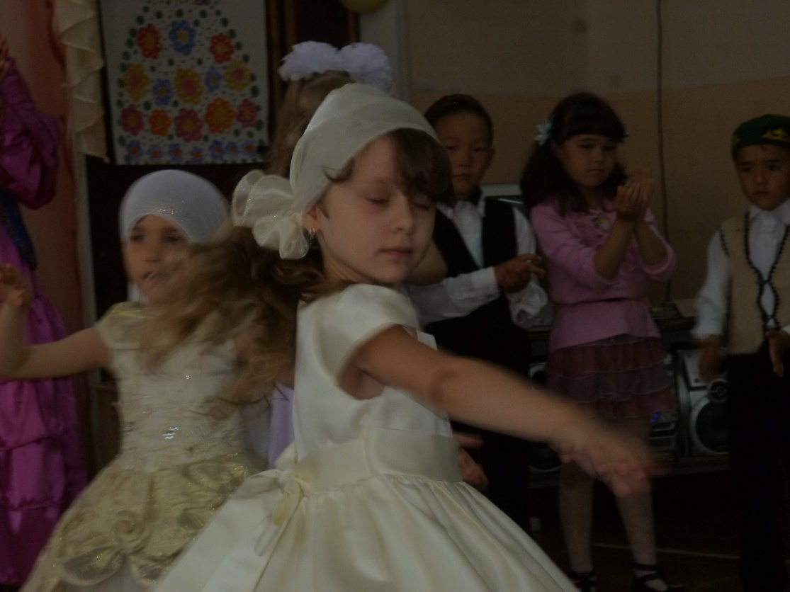

**Девочки и мальчики в казахских костюмах танцуют танец «Камажай»**

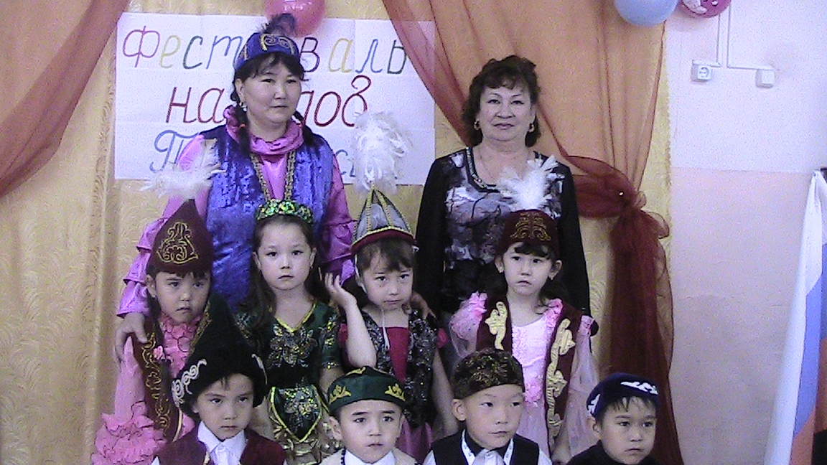

**Ведущий:** А сейчас пришло время показать обряды казахского народа

**1. Укладывание малыша в колыбель**

**2. Разрезание пут.**

**Дети читают пословицы**

**Зайнаб: Дружба и братство – дороже богатства**

**Алимхан: Дерево дорого плодами, а человек делами**

**Амина.Б: Сердце матери лучше солнца греет**

**Хадиджа: Дружба не гриб – в лесу не найдёшь.**

**В корейском национальном костюме**

**Саша Цой:** Алямсиндо- по-корейски Здравствуйте!

Чутким сердцем и мудрой рукою.

Нам великая дружба дана.

Живут неразрывно семьёю

Все народы и все племена.

**Ведущий:** Праздники любят все народы на земле, но корейцы же могут оценить праздники по достоинству. Именно поэтому корейцы с особым трепетом относятся к каждому празднику и стараются провести его красиво, ярко и весело.

Корея – это страна, где праздники ценят и уважают. Во- первых, это национальная одежда **Ханбок**. Которую обязательно надевают на праздники. Во- вторых , здоровая пища «огненное мясо» и овощи, с добавлениями специй. И появились чудесные фестивали с красивыми названия: фестиваль цветения вишни, фестиваль бабочек, фестиваль хризантем. Начинаются весенние фестивали с цветением сакуры, которая любима не только в Корее, но и в Японии. Фестивали привлекают своей необычностью и красотой. В рамках фестиваля проводятся разнообразные программы и мероприятия: выступления корейских артистов, художественные и цветочные выставки. Кроме этого проходят состязания в силе и быстроте: есть шанс подняться по лестнице с 1 на 63 этаж и получить приз. А на память корейские мастера тату сделают бесплатно татуировку цветущей сакуры. Молодым предлагается пройти по «свадебной дороге». Корейцы говорят, что влюблённым нужно пройти по дороге, взявшись за руки, тогда они могут прожить вместе долго и счастливо

**Зайнаб: Приди в семью любовь и мир**

**Достаток, радость и согласие**

**Пусть вместе с нами тут живут**

**Здоровье и большое счастье.**

**Все исполняют песню: «Дружба крепкая»**  
  
**Дружба крепкая не сломается,  
Не расклеится от дождей и вьюг.  
Друг в беде не бросит, лишнего не спросит,  
Вот что значит настоящий верный друг.  
Друг в беде не бросит, лишнего не спросит,  
Вот что значит настоящий верный друг.  
  
Мы поссоримся и помиримся,  
"Не разлить водой" - шутят все вокруг.  
В полдень или в полночь друг придет на помощь,  
Вот что значит настоящий верный друг.  
В полдень или в полночь друг придет на помощь,  
Вот что значит настоящий верный друг.  
  
Друг всегда меня сможет выручить,  
Если что-нибудь приключится вдруг.  
Нужным быть кому-то в трудную минуту -  
Вот что значит настоящий верный друг.  
Нужным быть кому-то в трудную минуту -  
Вот что значит настоящий верный друг.  
  
Слова: Пляцковский М.**

**Ведущий: желаем всем мира и спокойствия, счастья, успехов, великих свершений на пути! Пусть этот год принесёт вам удачу!**

